大连海事大学移动校园APP“i海大”使用说明
“i海大”是大连海事大学移动校园入口，它定位以师生为中心，提供用户真正关心的、有实用价值的、便捷的、随时随地的移动信息化服务，它是现有信息门户平台向智能移动终端的延伸，使得“数字校园”服务在时间、空间上得到了延伸。
“i海大”依托于现有的统一身份认证平台、信息门户平台及各业务系统，实现向学生、教师、管理者的各种服务汇聚。目前该平台基本功能已建设完成，即日起向广大师生员工开放试运行。随着业务建设进展和使用深入，系统将提供陆续完善和提供更多、更强大的功能。

安装
通过微信或二维码扫描工具等对以下二维码进行扫描下载，根据提示进行安装即可。

说明：本应用支持Android版手机，苹果手机，ipad移动终端，要求操作系统最低版本为Android 2.3及以上，推荐为Android 4.0以上版本。下图左为安卓手机下载界面，下图右为苹果手机下载界面。
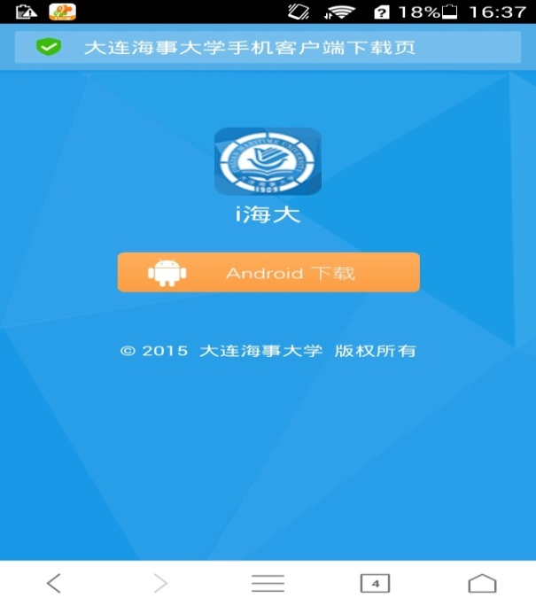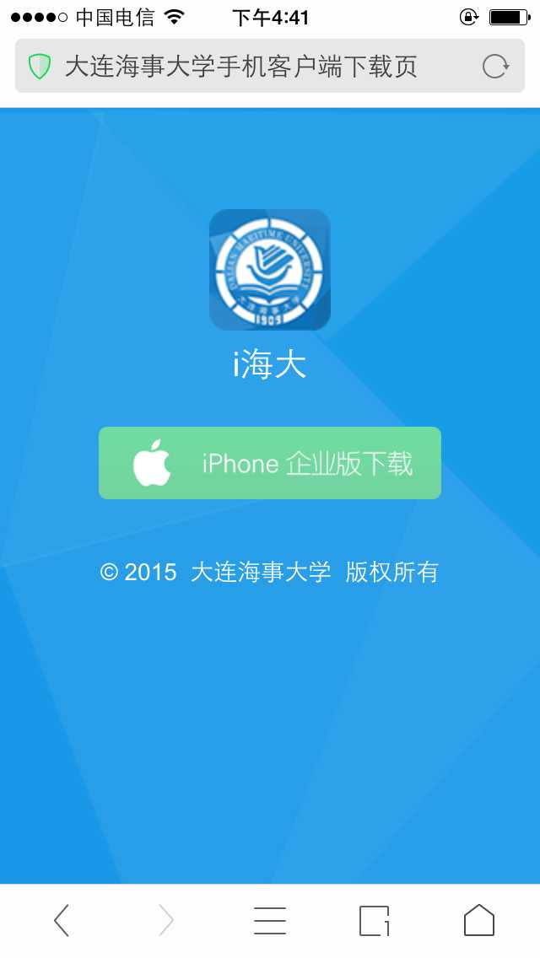

登录
点击打开应用后，在系统登录界面输入教职工的工号和密码（学校原有信息门户的工号和密码）进行登录。
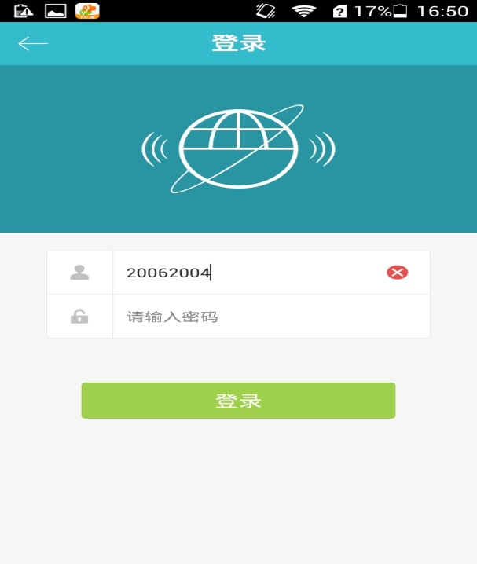

首页
首页是学校整体风貌的展示平台，它提供了面向个人的信息服务以及各种公共服务的入口。下图左侧是游客界面，右侧是用户登录后界面，登录用户可查看和使用更多个性化应用。
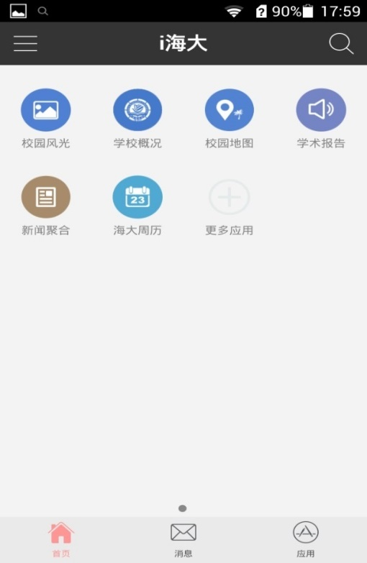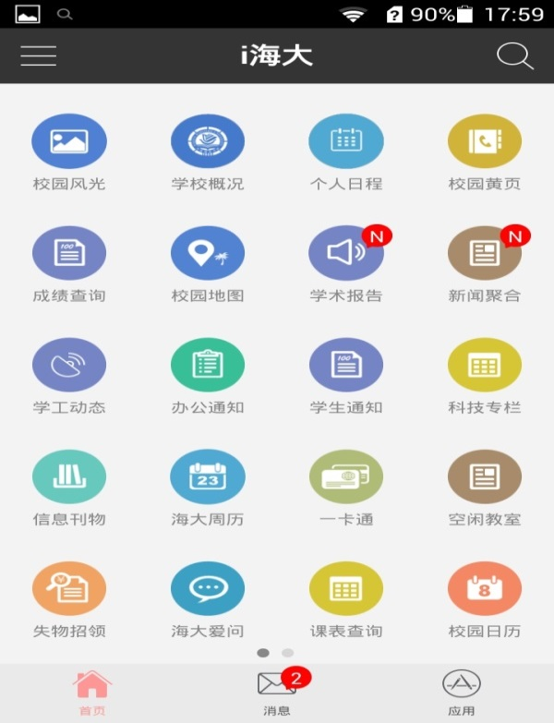

菜单
首页中菜单功能提供了“进入个人主页”、“换肤”、“设置”、“注销”等功能
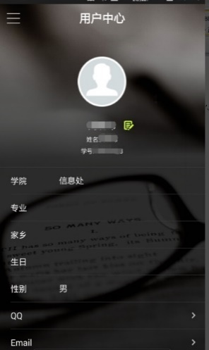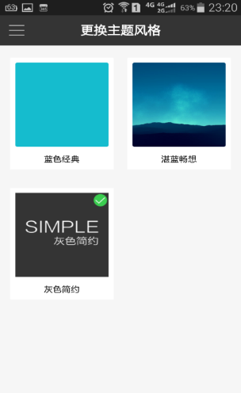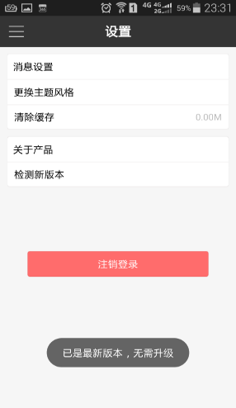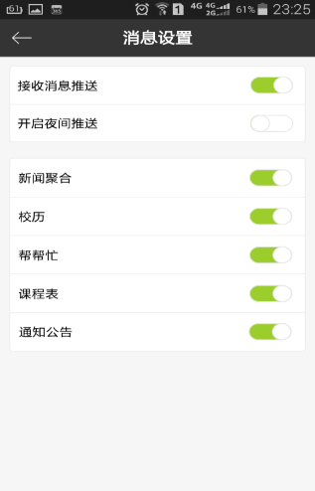
- 个人主页可以通过按钮编辑个人姓名，点击可以自行上传本人头像。
- 皮肤默认提供了三种主题风格供用户进行选择。
- 设置功能提供了消息设置、更换主题风格、清除缓存、关于产品及检测新版本功能。消息设置可以设定新闻聚合、校历、帮帮忙、课程表、通知公告是否接收推送功能。检测新版本为用户提供了随时随地在线升级的功能
- 注销登录则可以退出应用。

搜索
首页中功能可以在应用超市中搜索需要的应用（如搜索“统计”）。
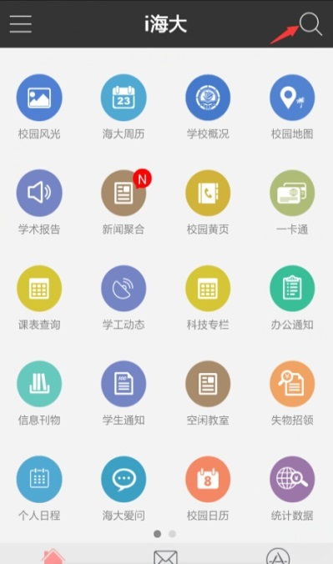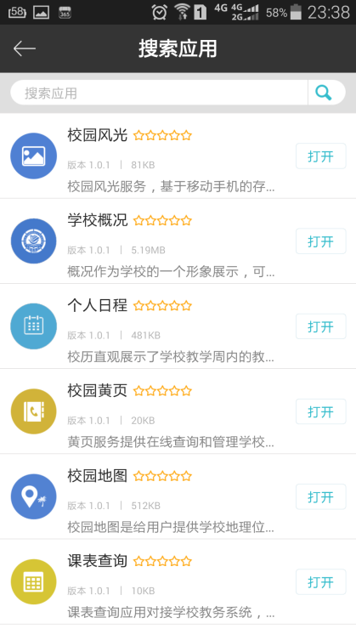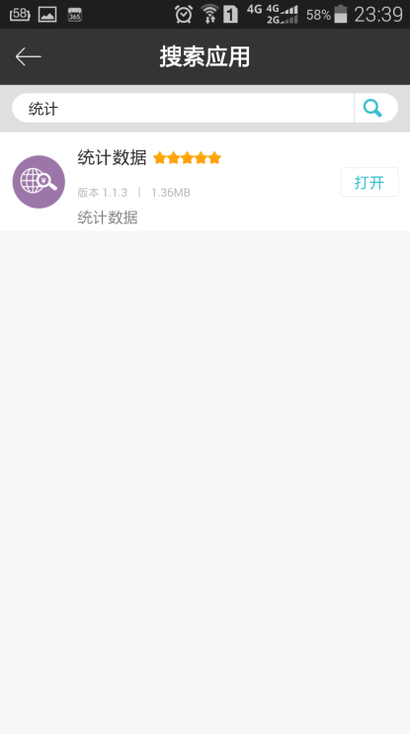

消息
消息可以显示当前系统中新网聚合、校历、课程表、通知公告推送信息，其中中红色“N”表示该应用有新的消息更新
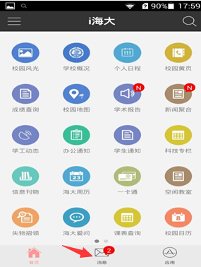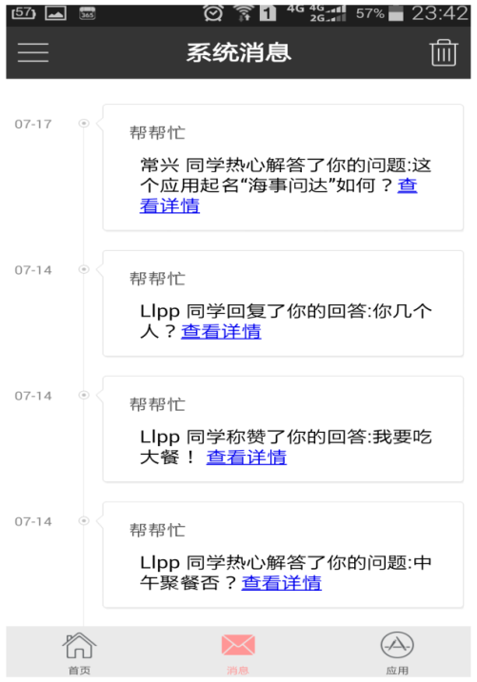

删除与排序
长按图标后，系统界面如下，可以点击删除应用，或拖动图标按个人喜好排序。
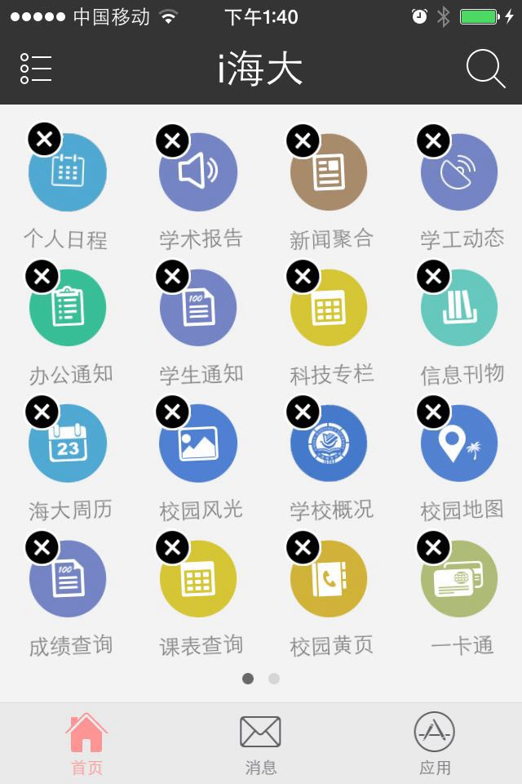

应用

学校概况
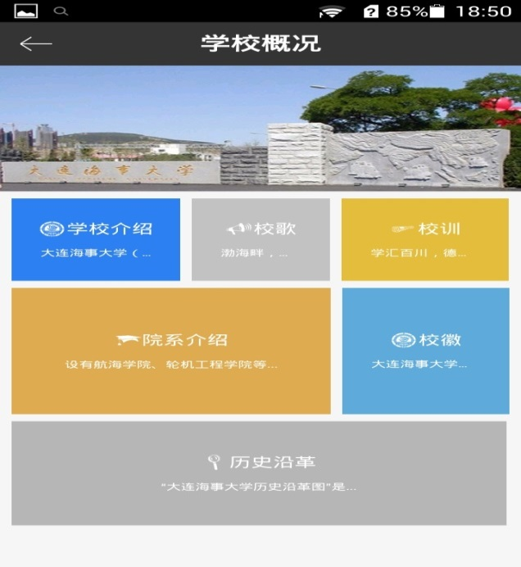
学校概况：大连海事大学整体情况的介绍。帮助不了解学校的陌生用户（如考生、游客等）了解学校历史、院系等信息。概况中下设学校介绍、校歌、校训、院系介绍、校徽、历史沿革等六个栏目。
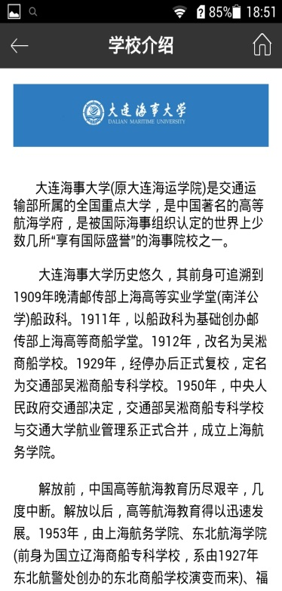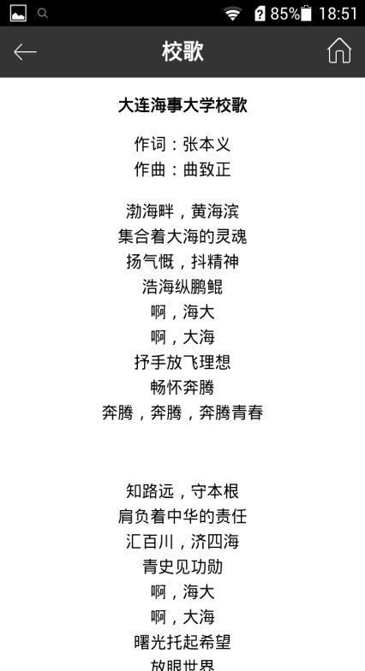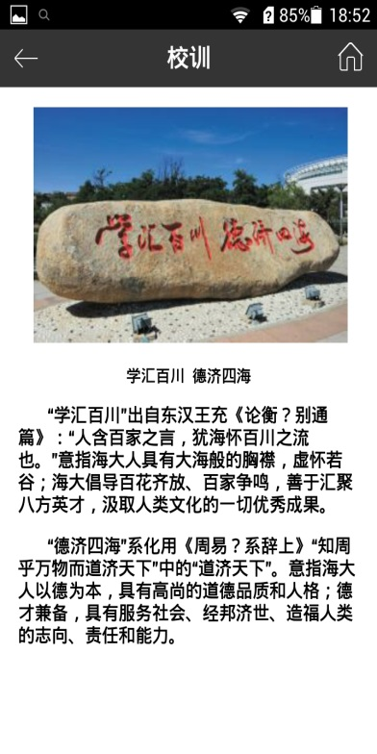
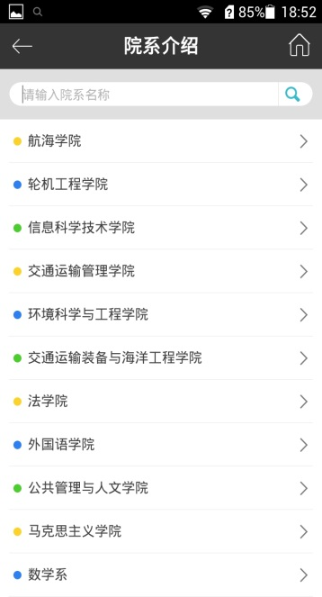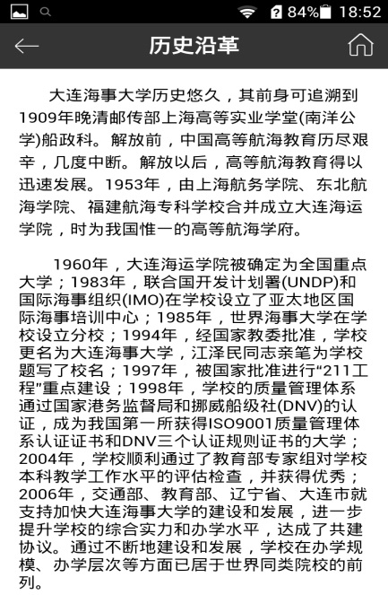

校园风光
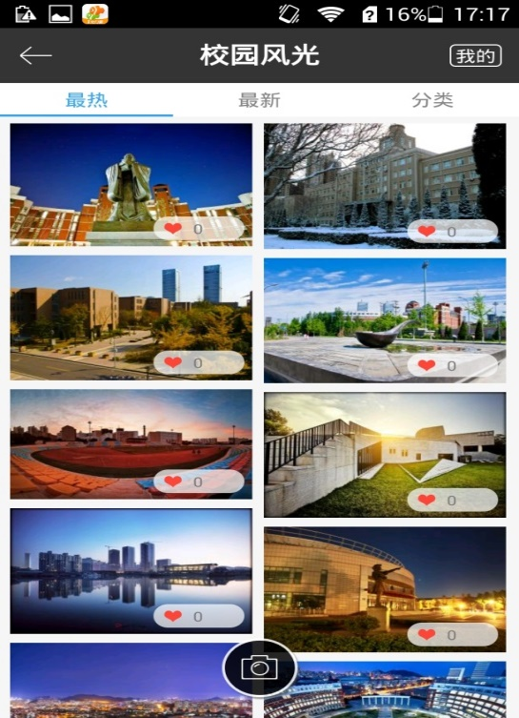

- 校园风光：全方位展示校园美丽景色、建筑特色、节日庆典、活动场景图片，增进用户互动。
- 图片上传：根据热点度、双列瀑布流的样式展示出来，图片根据集赞数的不同自动改变排列次序。
- 实时上传：点击校园风光的相机图标，可启动移动端拍照功能实现实景拍拍，在对图片简单描述之后可选择图片实时上传或者放弃。
- 审核机制：图片上传后将由管理员进行审核。

学校黄页
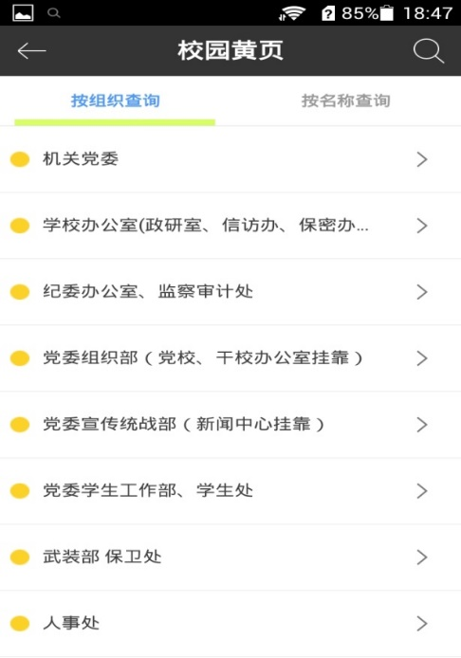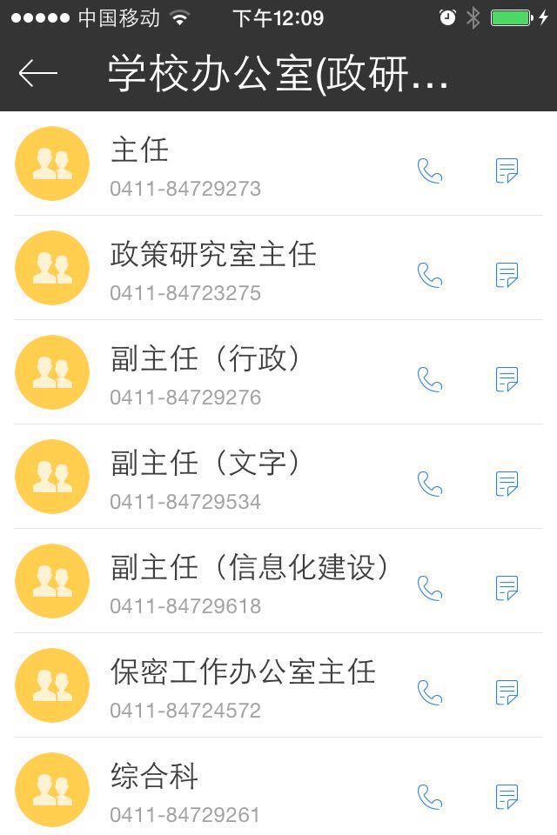
学院黄页提供了从院系、教师个人的通讯信息等。在校园黄页应用中将部门缩减为一级，提供了一键拨号功能并支持电话、传真、职能等查询。

校园地图
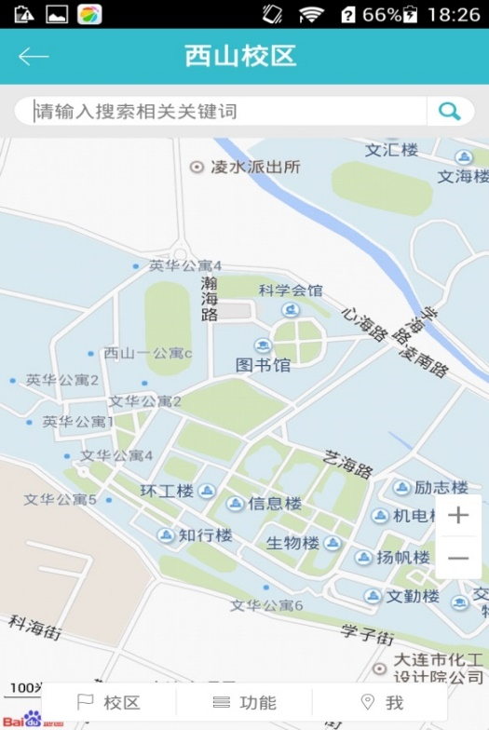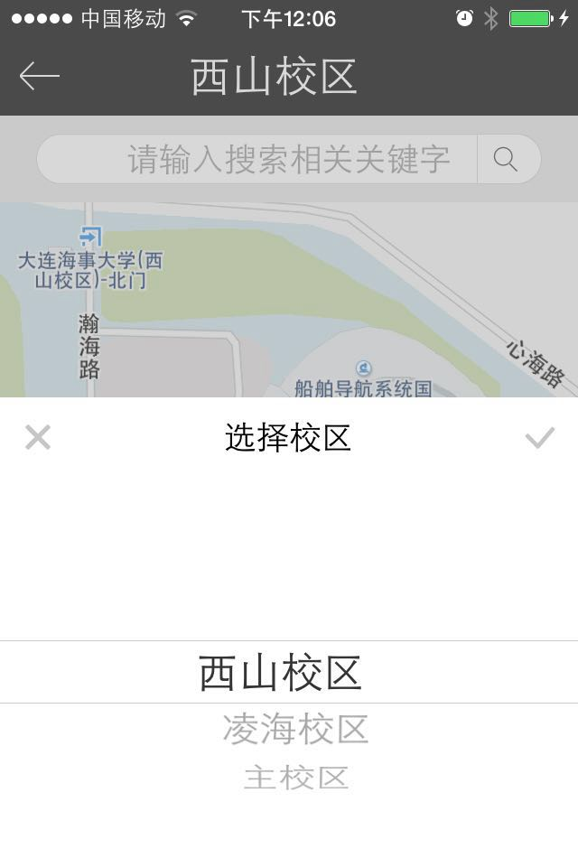
快速查看定位当前学校所有校区建筑地理位置，方便用户时刻查询定位当前位置。

办公通知

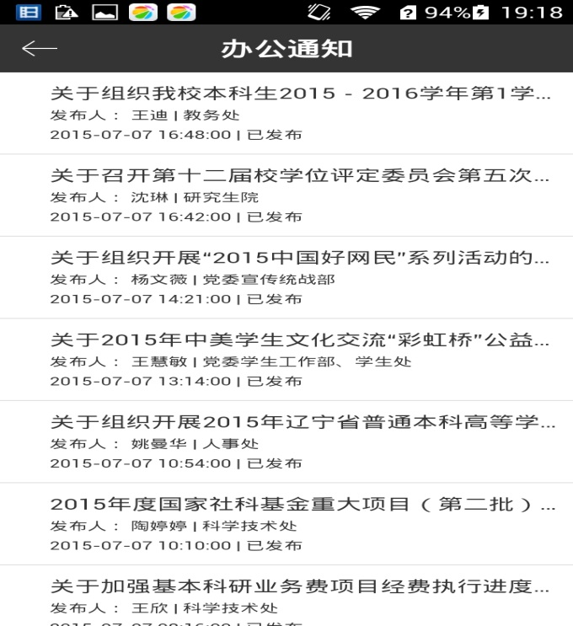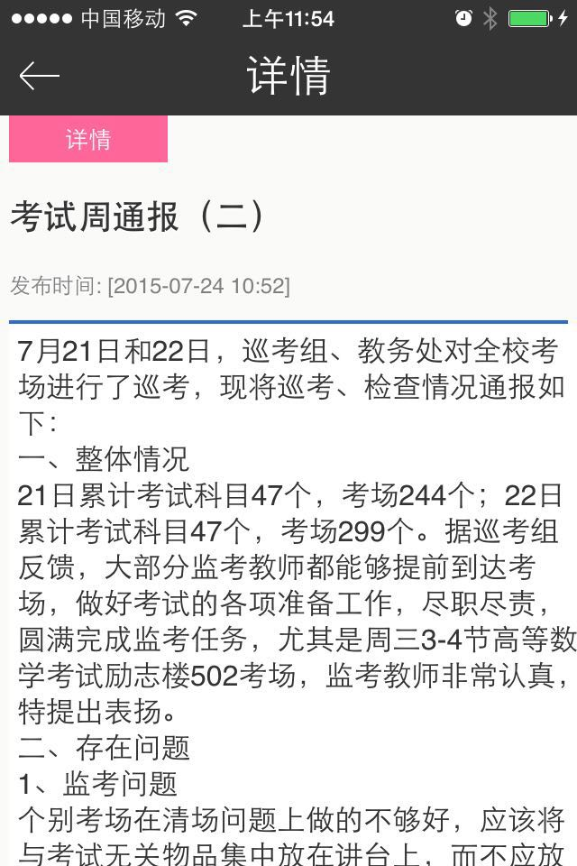
提供现有办公系统中办公通知内容进行移动端展现。

科技专栏
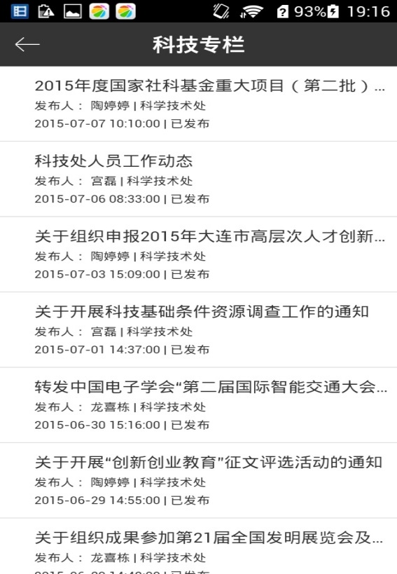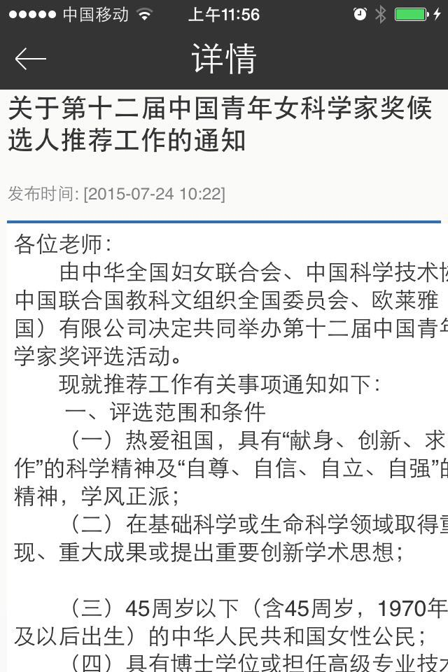
提供现有办公系统中科技专栏内容进行移动端展现。

新闻聚合
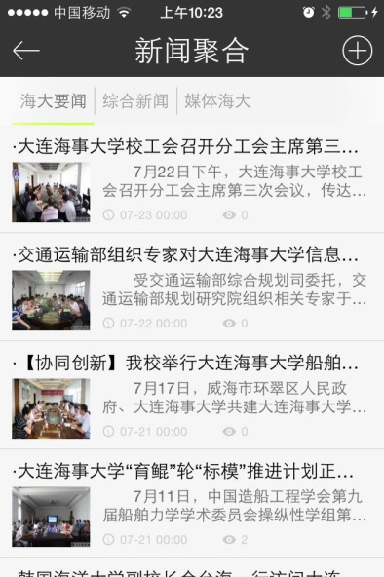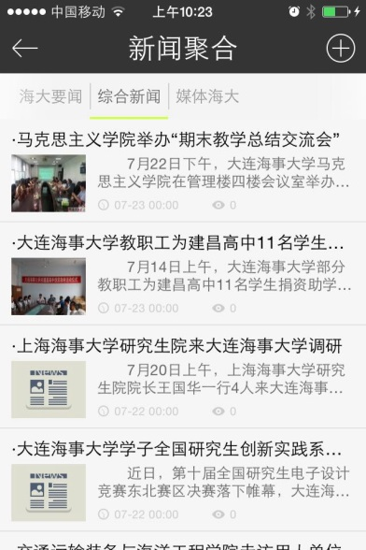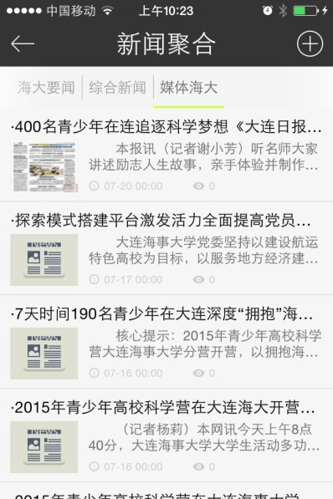
新闻聚合集合了海大要闻、综合新闻、媒全海大等各类资讯，通过分类聚合提供了面向移动端的资讯便捷窗口。进入新闻聚合模块可以看到海量新闻根据不同的分类以列表的形式、发布时间顺序展示，并伴有焦点图片。查看新闻详情，有浏览量、发布时间等。新闻聚合首页右上角的“+”可实现新闻的选择性订阅。

学术报告
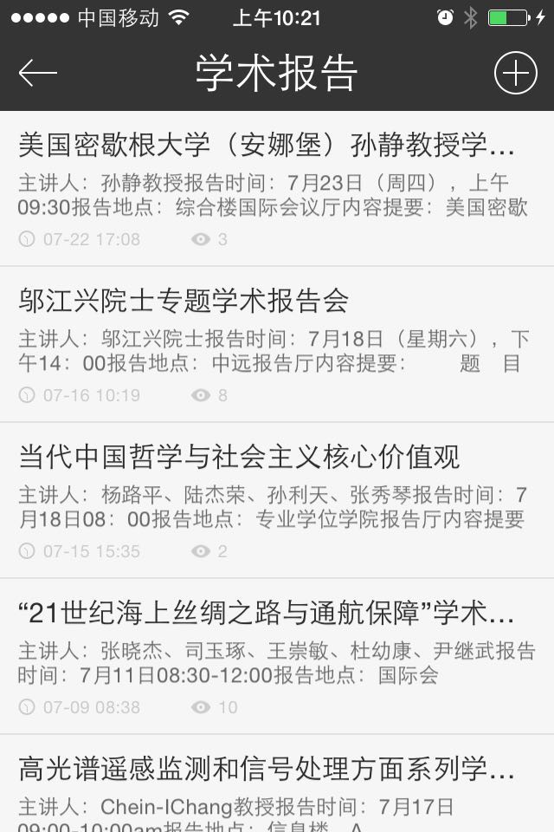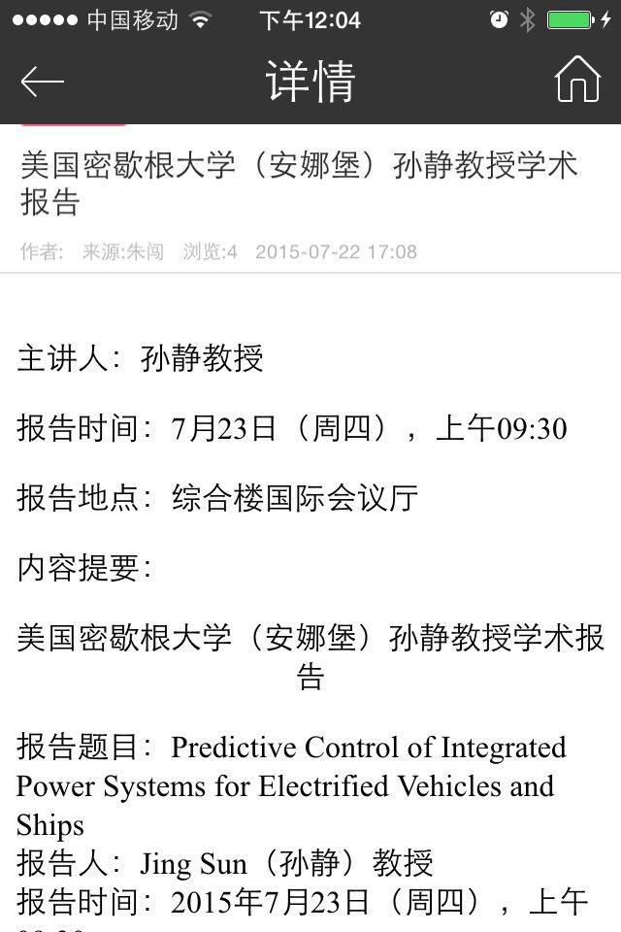
该功能提供用户实时快速了解相关学术报告活动信息。

学工动态

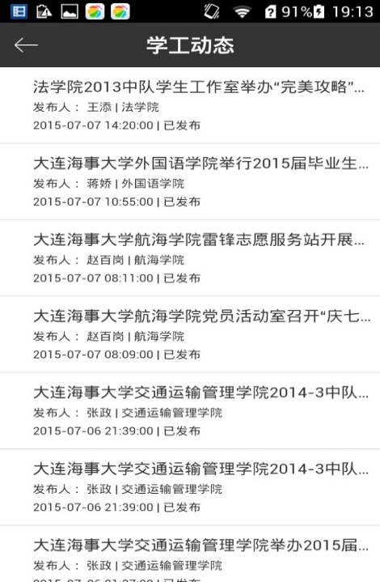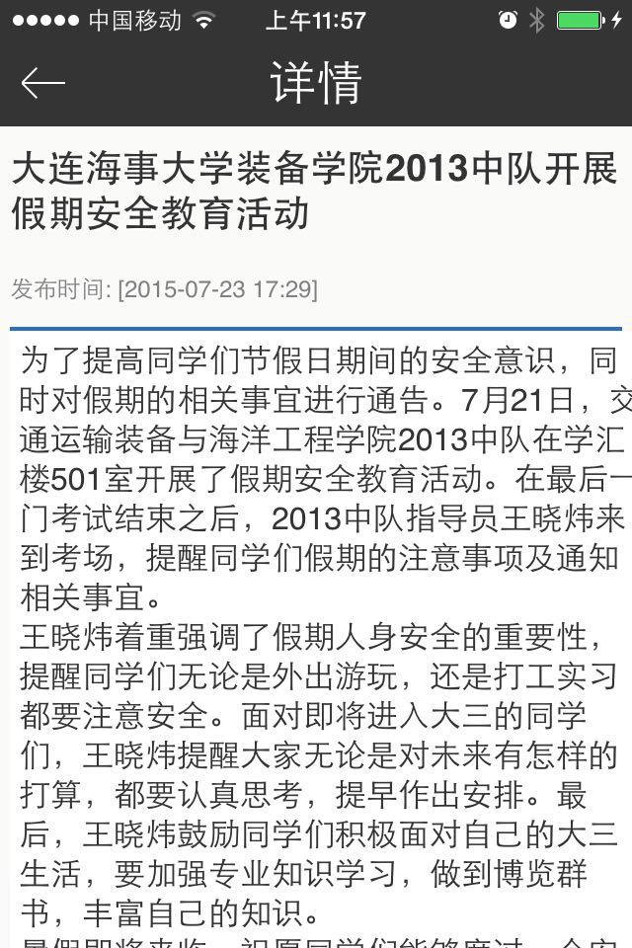
提供现有办公系统中学工动态内容进行移动端展现。

信息刊物
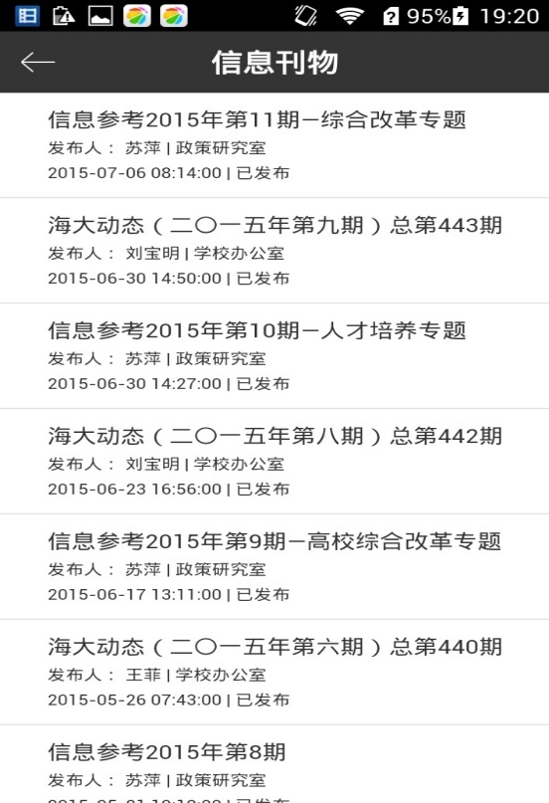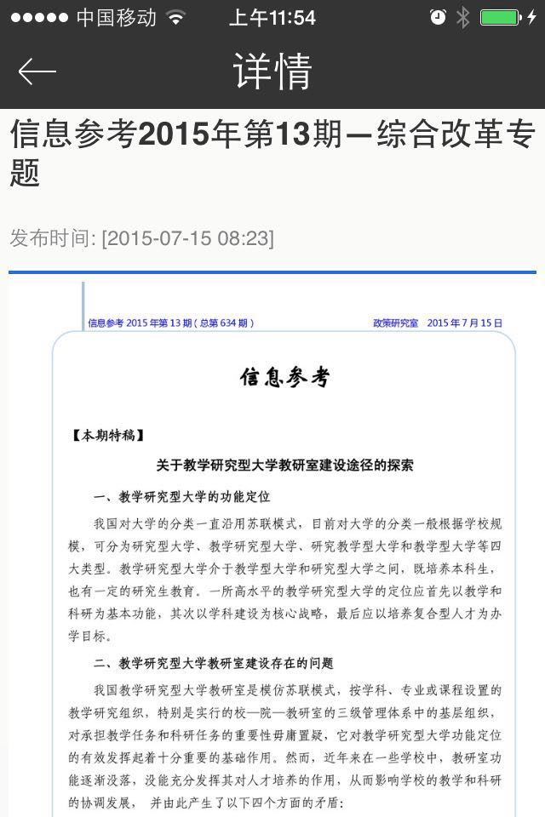
提供现有办公系统中信息刊物内容进行移动端展现。

学生通知
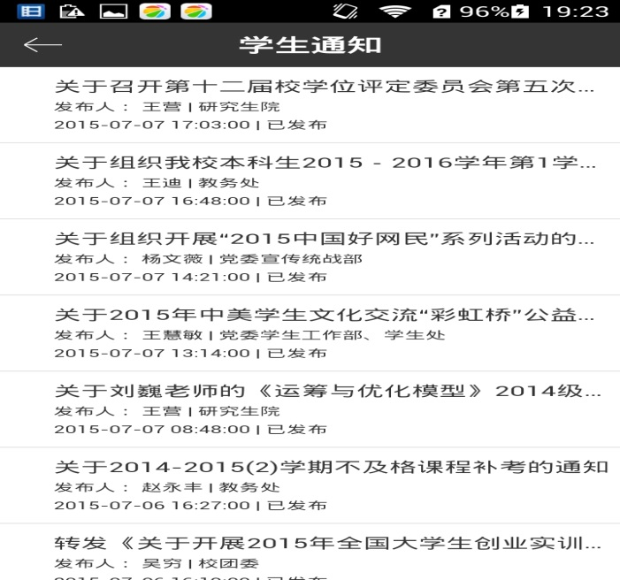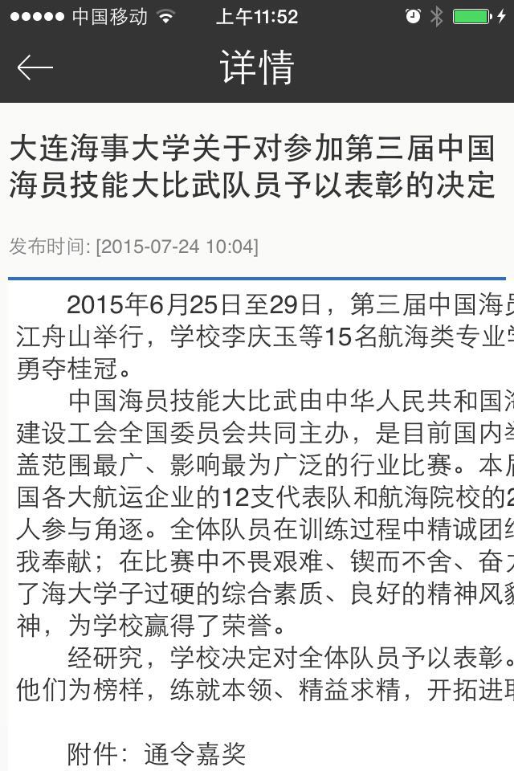
提供现有办公系统中学工通知内容进行移动端展现。

学生就业
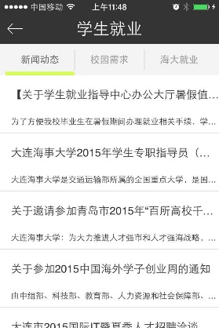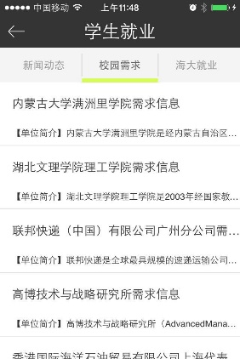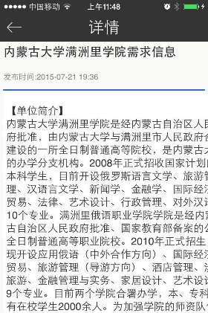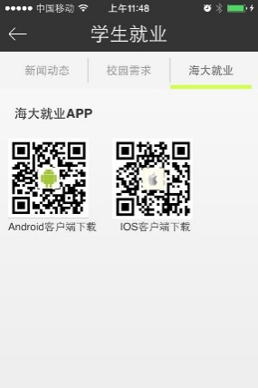

显示学生就业相关信息，如新闻动态、校园需求、海大就业二维码等信息。

校园活动
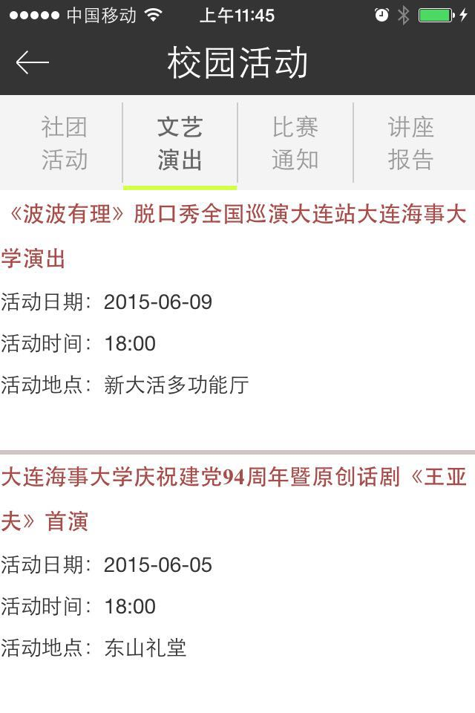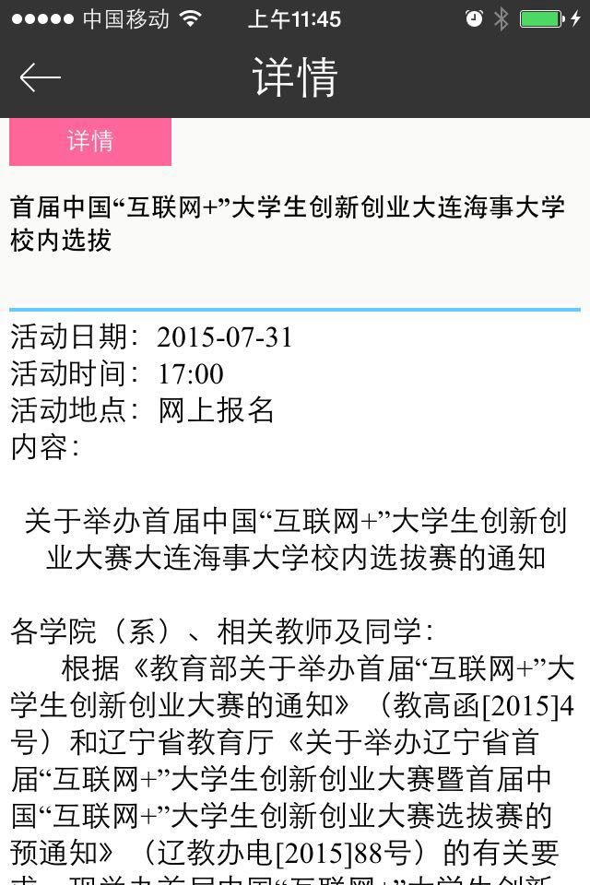
校园活动提供社团活动、文艺演出、比赛通知、讲座报告显示功能，方便用户即时查看和了解校园活动。

个人日程
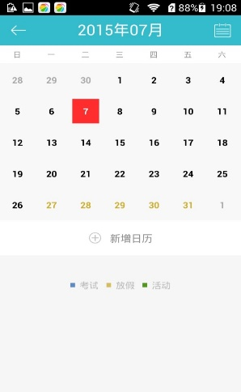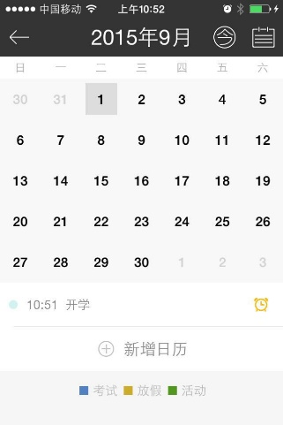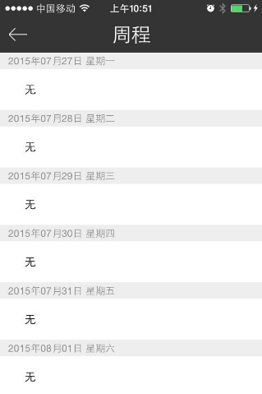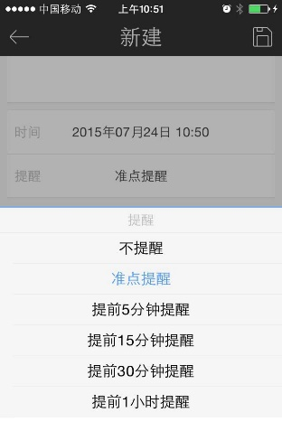
管理员在后台维护全校级的教学活动，个人可增加自己的相关活动，可以以列表方式展现，个人可设置提醒时间。

海大周历
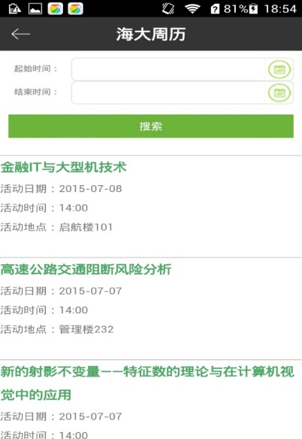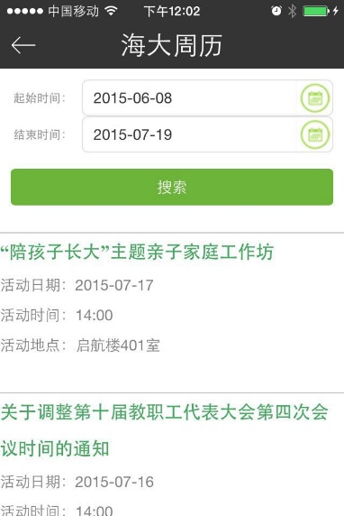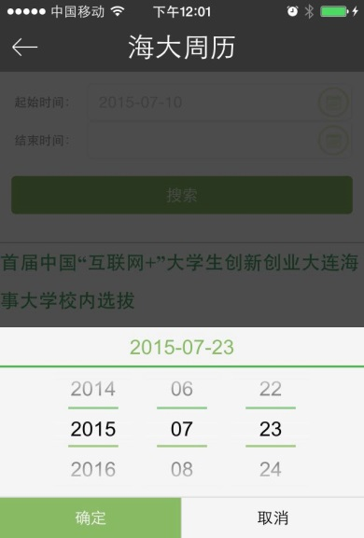
海大周历提供学校主页网站海大周历功能，以适合手机端访问的方式提供用户检索、查看的功能。

校园日历
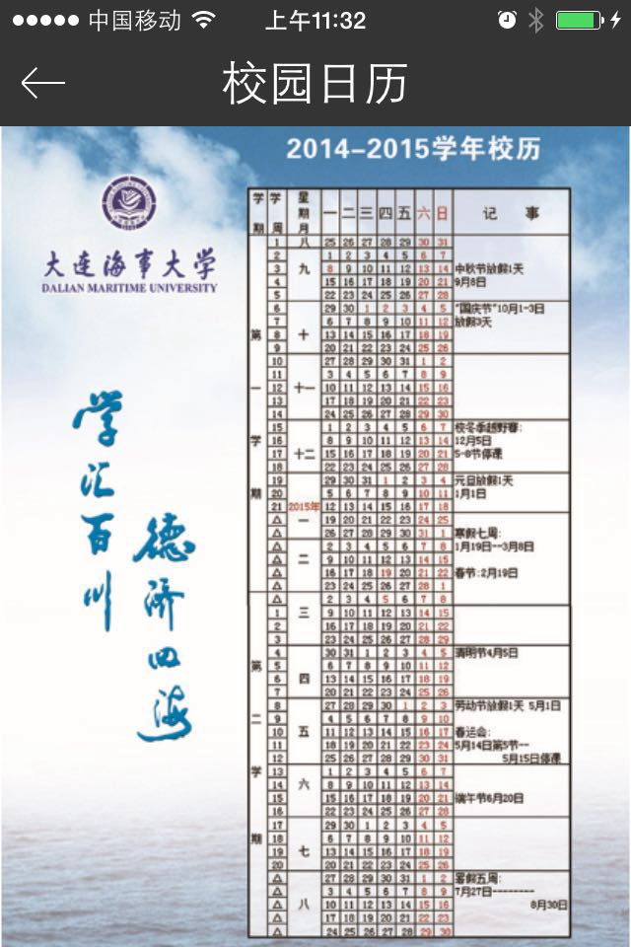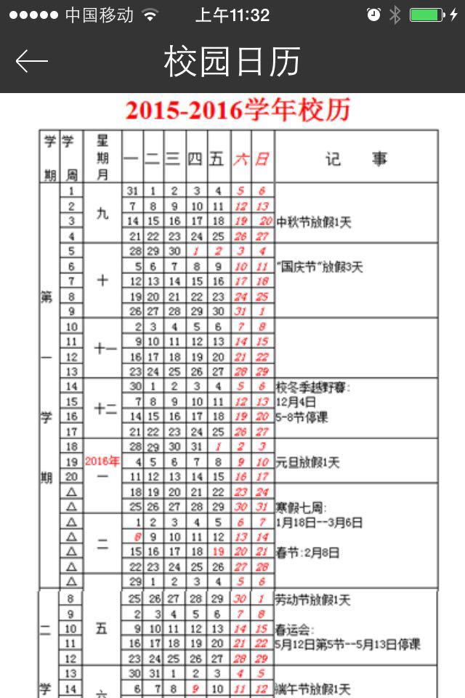
查看校园当前学年校历显示功能。

课表查询
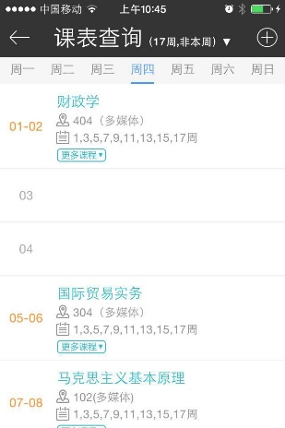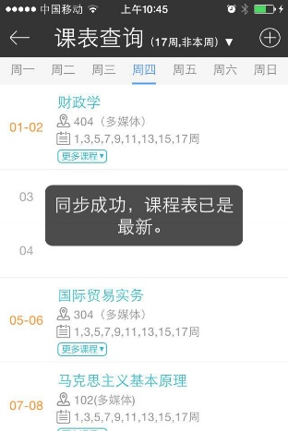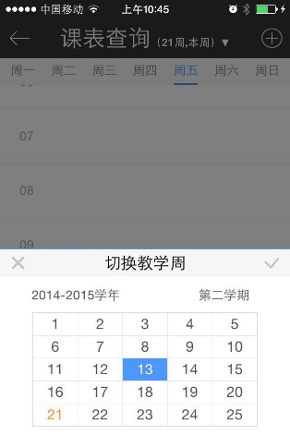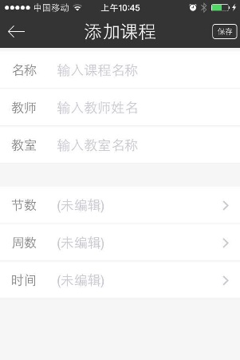

提供学生/教师可以通过该功能看到指定学期下自己的课表信息，并可进行与更新同步、个人添加等。

成绩查询
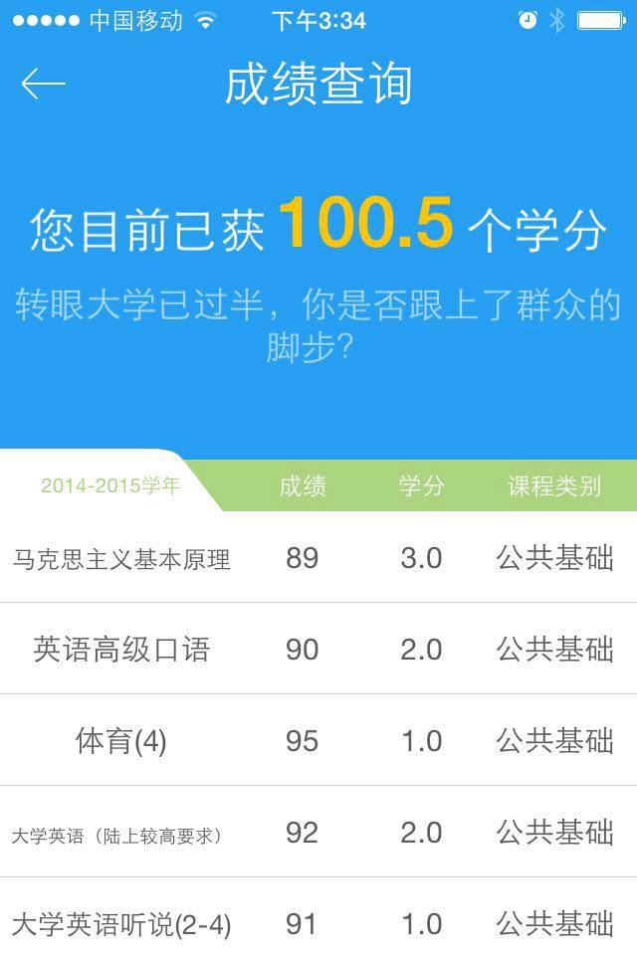
提供学生通过该功能查看个人成绩查看功能。

空闲教室

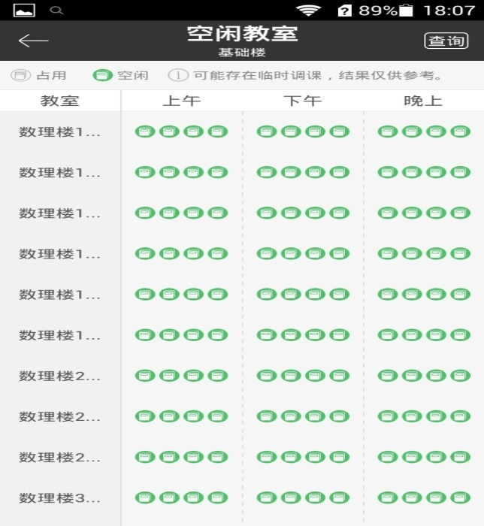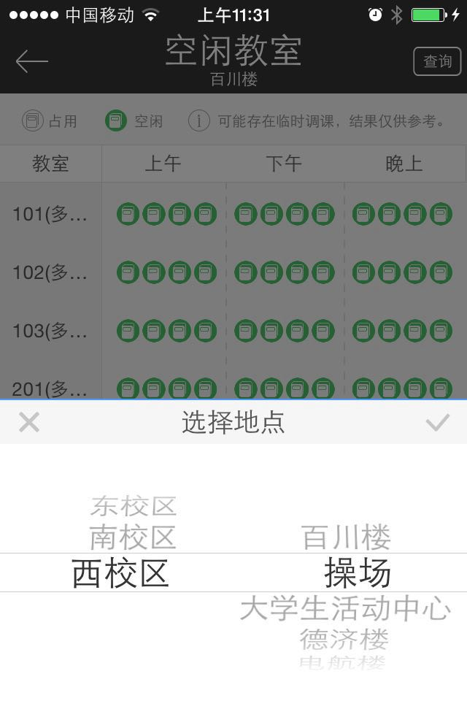
提供用户查询当天空闲教室功能，以方便教学、自习活动安排。

一 卡 通
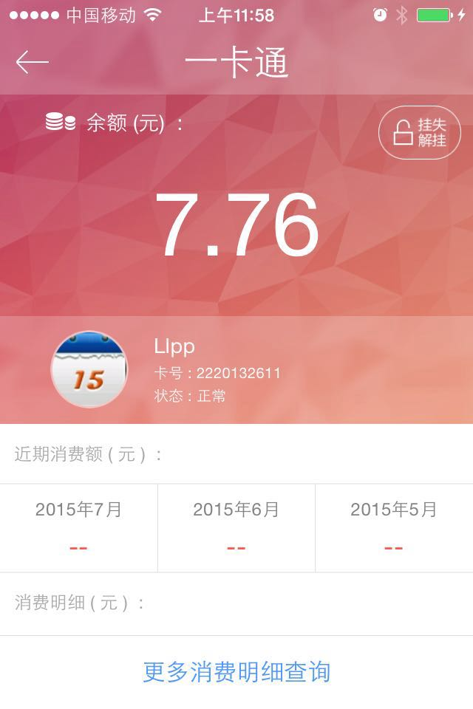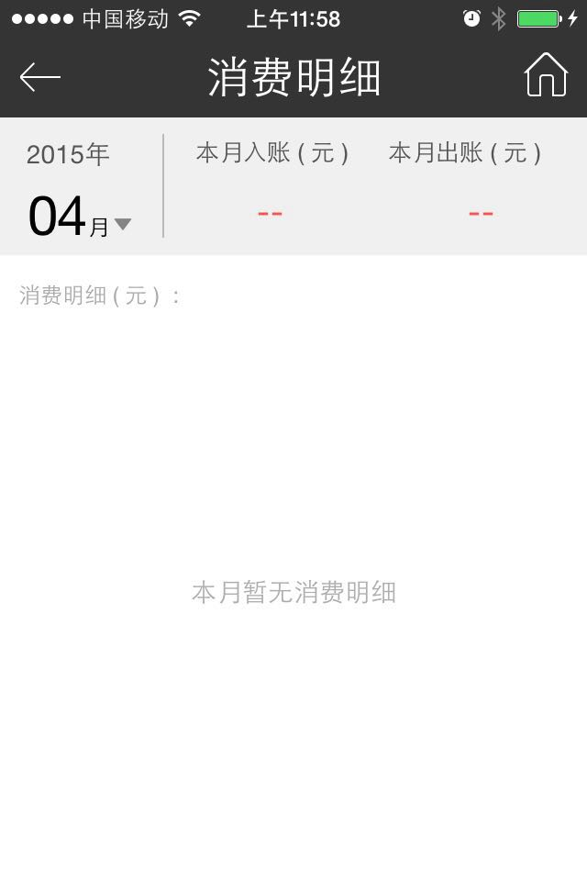
通过一卡通应用，可以实现余额查询、交易查询等功能。

海大爱问
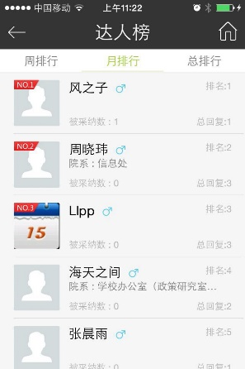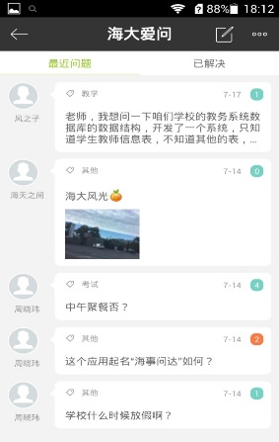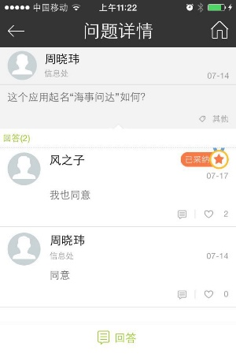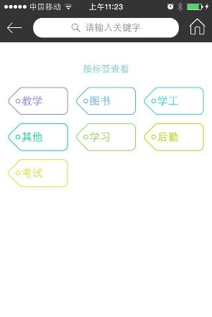
给教师和学生提供了一个线上交流的平台,用户可以提问并参与问题回答。

失物招领
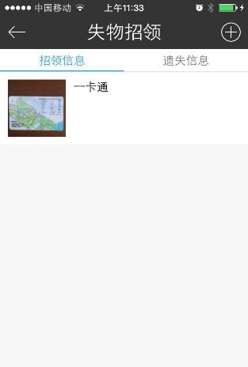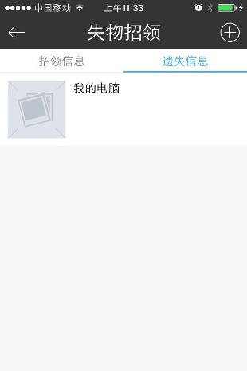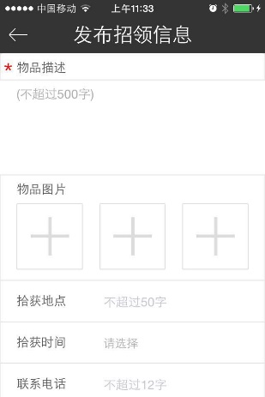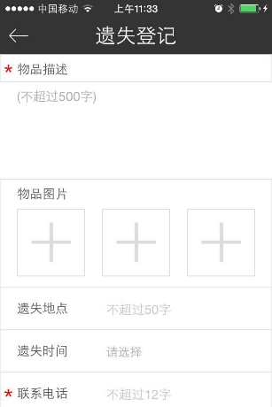
为系统用户提供失物的登记、招领等信息。

统计数据
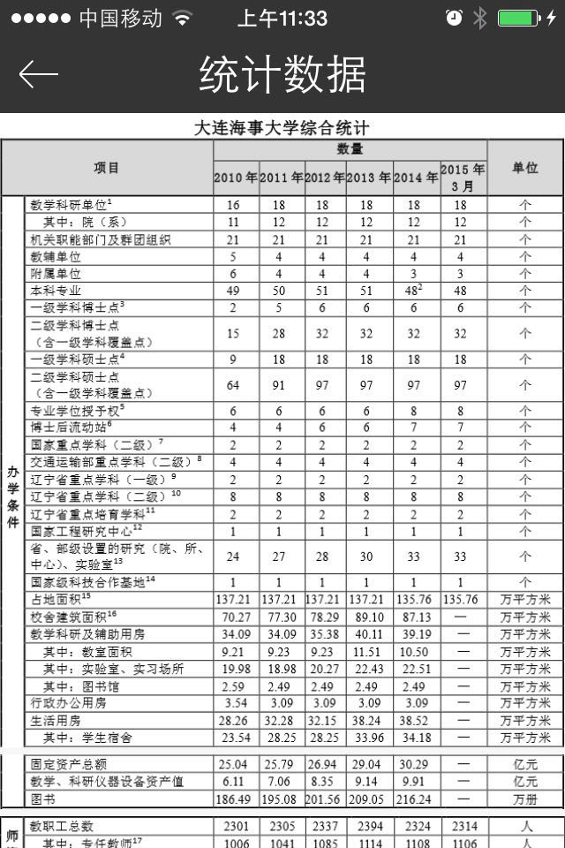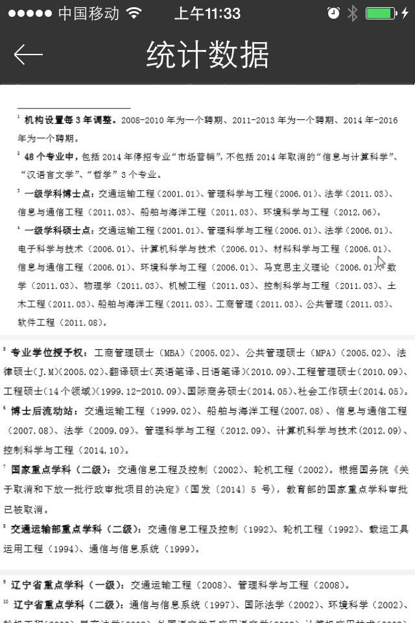
展示我校近年来综合统计数据及相关说明，以便用户了解学校情况。

==文档结束==

